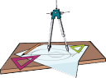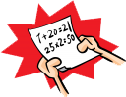
التاريخ:
رقم النشاط:
الموضوع:
جدول الإشارات
اسم الطالب:
الصف: الثاني الابتدائي

أكمل الجدول بأشارات العد المناسبة والصحيحة :
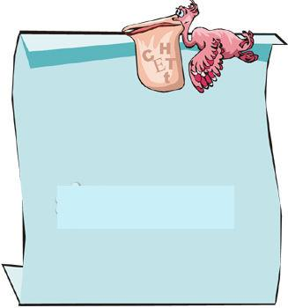
جمع طلبة الصف الثاني بيانات حول نشاط ستقوم به المدرسة يوم الخميس ، فاختار ثمانية طلبة الذهاب في نزهة برية ، واختار أربعة منهم الذهاب إلى حديقة الحيوانات ، واختار سبعة الذهاب إلى المتحف .
النشاط | الإشارات
نزهة برية
زيارة حديقة الحيوان | ||||
زيارة المتحف

أنظر إلى الجدول المجاور وأكمل الإجابة على الاسئلة التالية
المادة المفضلة | الإشارات
التربية البدنية | ||||
العلوم | |||| ||
الرياضة | |||| |||
كم طالبا اختار التربية البدنية :
.............. طالبا
كم طالبا اختار الرياضة :
.............. طالبا
كم طالبا اختار العلوم :
.............. طالبا

